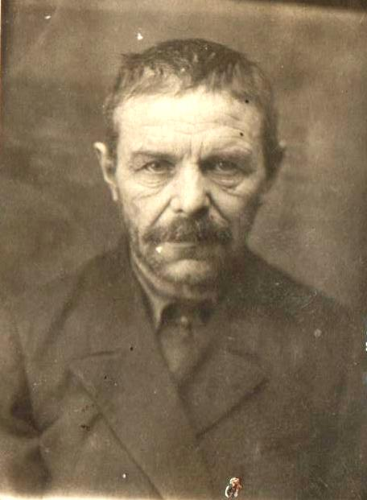

**Горбачев Павел Степанович**

**(1886 – 1968 гг.)**

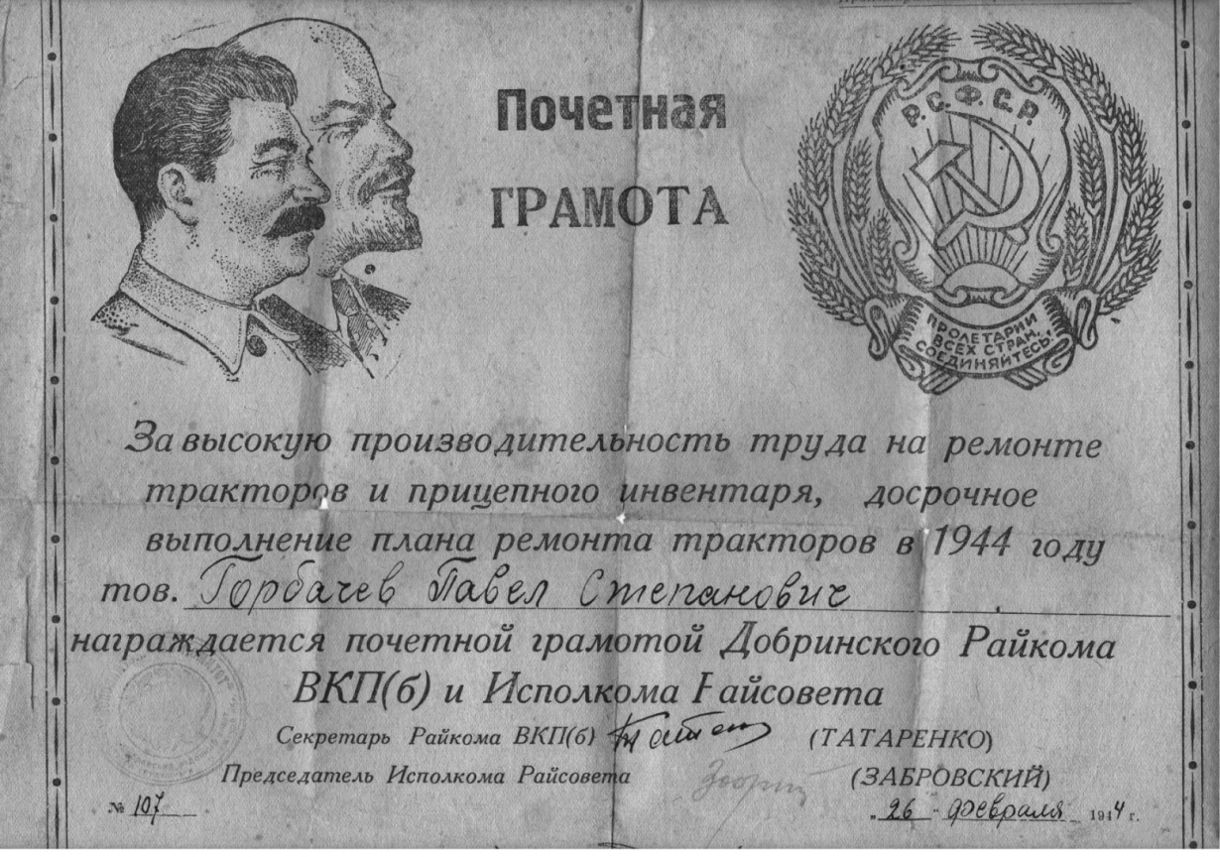

**Почетная грамота Горбачева Павла Степановича. 1944 год.**

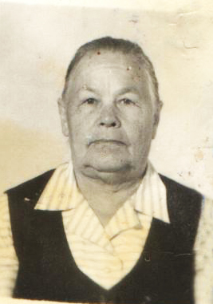

**Горбачева Зоя Павловна**

**(1919 – 2003 гг.)**

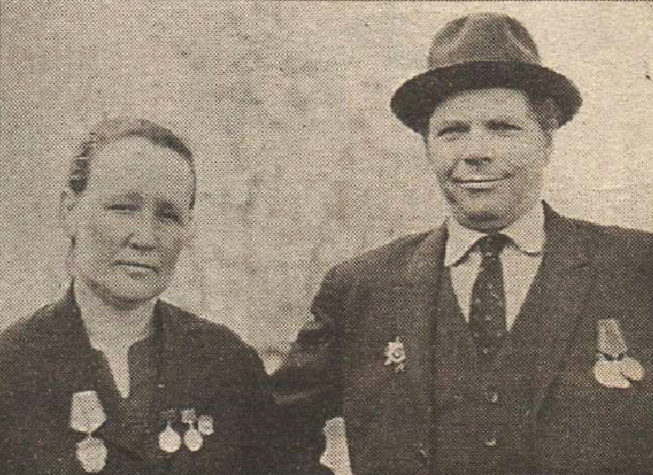

**Мария Ивановна Долматова рядом с мужем.**

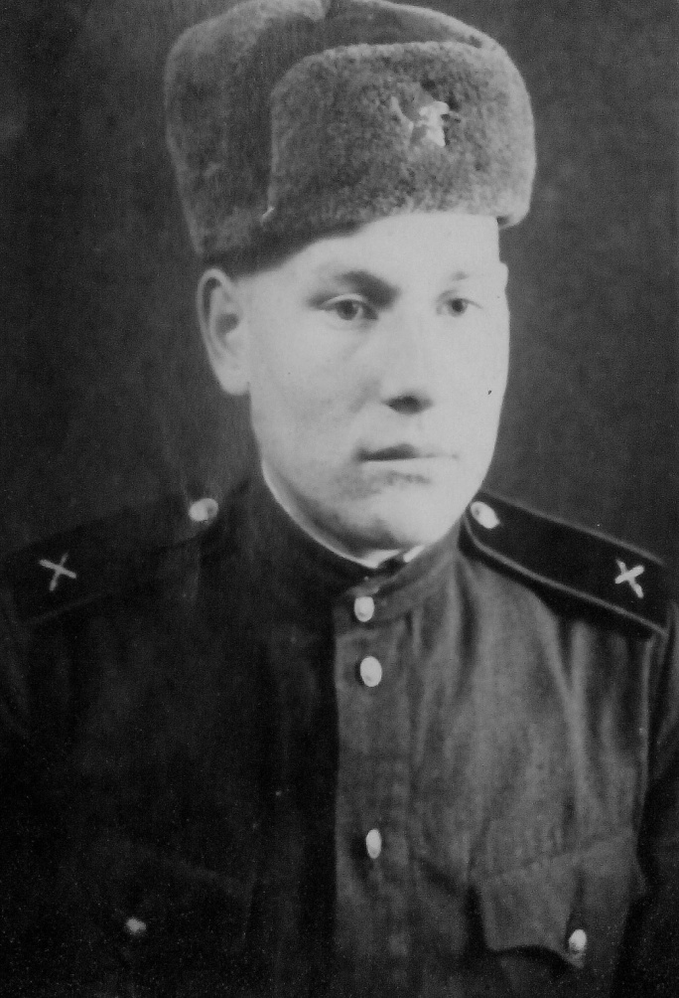

**Попов Федор Матвеевич**

**(1929 – 2003 гг.)**

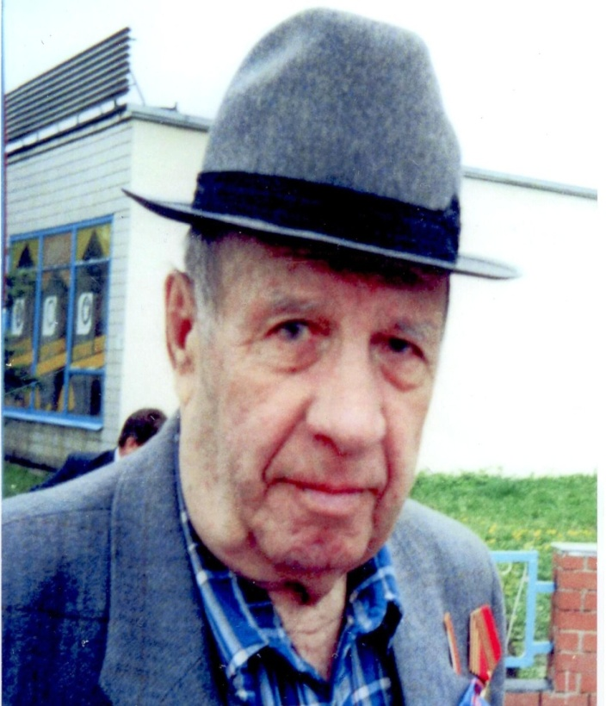

**Голев Анатолий Ефимович**

**(1924 – 2014 гг.)**

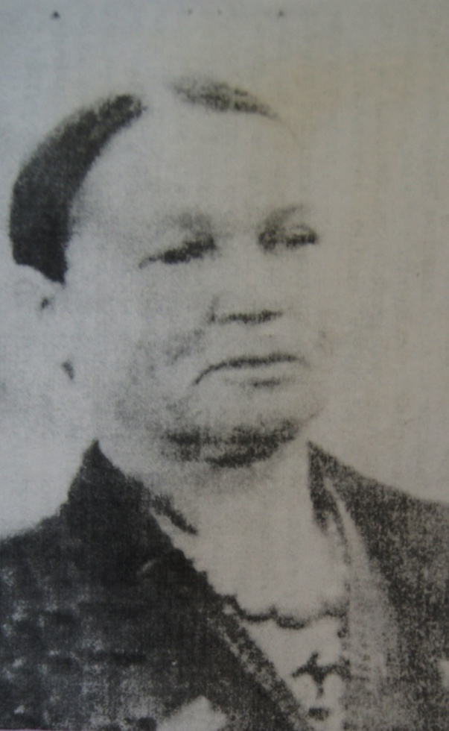

**Баскакова Евдокия Семеновна**

**(1908 – 1969 гг.)**

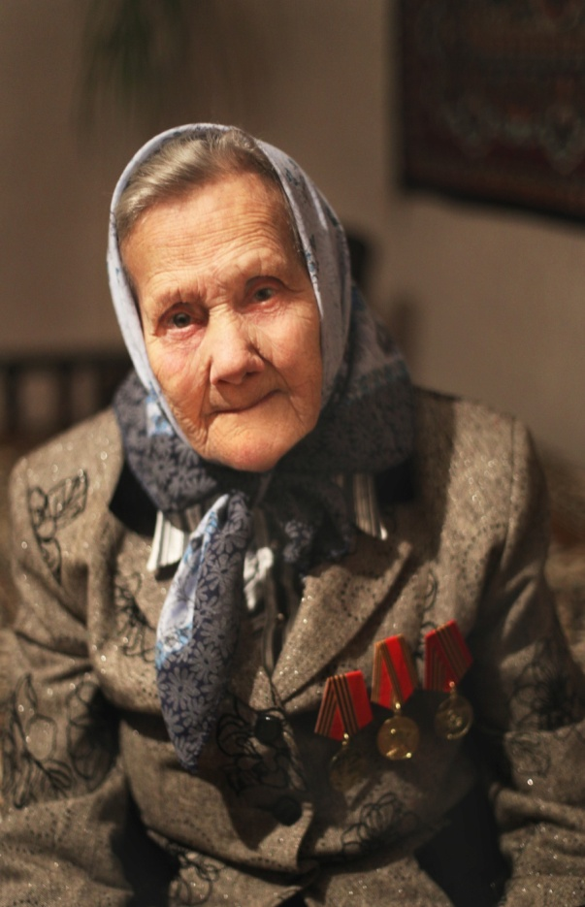

**Комарова Татьяна Григорьевна**

**(род. в 1926 г.)**